Guía 3. Informe final Proyecto APT
Fase 2 · NexusWST / WeStorage · Corte de avance durante Sprint 1 (octubre de 2026)
Avance a octubre de 2026: Sprint 0 concluido y Sprint 1 en cierre. Los resultados descritos corresponden a diseño, preparación técnica y planificación; no a un producto ya desplegado.
Nombre del proyecto | NexusWST — Modernización de We Manager para WeStorage
Áreas de desempeño | Ingeniería de requisitos, bases de datos, desarrollo backend/full-stack, arquitectura y calidad, gestión ágil.
Competencias | C1: diseño y calidad de software; C2: soluciones de información; C3: ingeniería de requisitos; C4: gestión de proyectos; C5: diseño integral, seguridad y sostenibilidad.
Equipo | Jean Carlos Diaz Perez y Cristopher Alberto Lobos Martínez.

1. Relevancia del Proyecto APT
WeStorage presta servicios logísticos y usa We Manager para gestionar órdenes provenientes de canales de venta y coordinar su tratamiento con couriers e INVAS, el WMS externo. El acoplamiento de la solución actual dificulta el mantenimiento y la evolución. NexusWST propone una base modular que mejore el flujo de órdenes, la trazabilidad y el control de datos sin sustituir INVAS. Su relevancia está en aplicar ingeniería de requisitos, arquitectura, bases de datos y desarrollo de software a una necesidad empresarial real.

2. Objetivos
Objetivo general. Diseñar e implementar progresivamente la base de NexusWST para gestionar órdenes de extremo a extremo, integrando módulos habilitadores, sistemas externos y controles de calidad acordados con WeStorage.
Objetivos específicos:
- Precisar los requerimientos y procesos de órdenes y sus reglas de negocio.
- Establecer arquitectura 4+1, diseño de datos e integraciones con INVAS.
- Implementar progresivamente autenticación, Clientes, Productos y funcionalidades prioritarias de Órdenes.
- Preparar el entorno reproducible y aplicar criterios de calidad, validación y pruebas.
- Controlar riesgos y evidencias mediante Scrum, Jira y validación con el cliente.

3. Metodología
El equipo aplicó Scrum con seguimiento en Jira, reuniones de revisión con el cliente y retrospectivas internas. Sprint 0 cerró la comprensión del negocio y los diseños base; Sprint 1 completó gran parte de los artefactos y la infraestructura dockerizada. Las historias se redactaron con criterios de aceptación y se desglosaron en tareas con responsable y estimación. Para Sprint 2 (21/10–03/11) se definieron DoR/DoD y una meta de desarrollo incremental, con control de capacidad y dependencias. Este enfoque permite inspeccionar avances y ajustar el backlog sin asumir como terminadas funcionalidades no construidas.

4. Desarrollo, dificultades y ajustes
Actividades y resultados. Se elaboraron ERS, DAS y acta de constitución v1.0; BPMN As-Is y To-Be; casos de uso preliminares; vistas de arquitectura 4+1, diagramas de estados, componentes, despliegue y secuencia; matriz de permisos; y un esqueleto con Docker, Traefik, Redis y PostgreSQL. La planificación técnica incorpora 18 historias de usuario v1.0 y 129 tareas estimadas, con dos PERT para identificar dependencias. En la captura de Jira hay 10 de 12 tareas de Sprint 1 finalizadas. Mockups v0.5 siguen en curso y la validación del registro de decisiones v0.9 está pendiente.
Decisiones y ajustes. La revisión del cliente respaldó el diseño general, Redis y colas para coordinar intercambios con INVAS. Se definió que los perfiles deben poder configurarse según las empresas clientes y que NexusWST no gestionará un perfil Picker, pues esa operación permanece en INVAS. La confirmación de ciertos flujos de couriers, estados y datos todavía depende de Ismael; estos puntos se controlan mediante el registro de decisiones y no se presentan como reglas cerradas.
Siguiente etapa. Sprint 2 está planificado para implementar la base del frontend, inicio de sesión, usuarios y permisos, empresas, catálogo de productos y las primeras capacidades de órdenes: ingreso, validación y consulta de historial. H-06 (órdenes por canales externos) queda como reserva ante problemas de capacidad. A la fecha del informe no hay evidencia de APIs integradas, validación real completa con INVAS, pruebas de aceptación ejecutadas ni despliegue productivo.

5. Evidencias
Las evidencias anexas acreditan documentación, seguimiento y planificación, no una entrega productiva. Como respaldo adicional se dispone de archivos de ERS/DAS y acta v1.0, casos de uso, historias v1.0, matriz de perfiles, PERT, tablero Jira y revisión/retrospectiva. La revisión final deberá añadir código, pruebas y resultados de integración cuando existan.

6. Intereses y proyecciones profesionales
El proyecto consolida el interés de Jean Carlos en desarrollo backend/full-stack, arquitectura y diseño de soluciones empresariales; su trabajo en documentación, diagramas, requerimientos y planificación aporta una visión integral del ciclo de software. Cristopher ha participado en procesos, comunicación con el cliente e infraestructura, áreas vinculadas con ingeniería y gestión. Como equipo se proyecta profundizar el desarrollo real, las integraciones, la calidad y las capacidades cloud, manteniendo el aprendizaje continuo.

Referencias de trabajo
Guía 1 de Fase 1; Sprint Review y Sprint Retrospective; Sprint Planning 2; Historias de Usuario v1.0; Tareas de Historias de Usuario v1.0; Registro de decisiones v0.9; tableros de Jira; diagramas PERT.

Anexo A.1 Seguimiento en Jira
Sprint 1: 10 tareas finalizadas, mockups en curso y registro de decisiones pendiente.
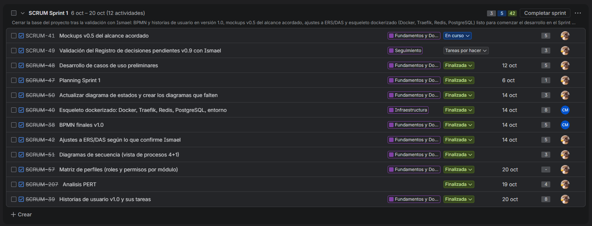

Anexo A.2 Seguimiento en Jira
Sprint 2: Planificacion del siguiente Sprint
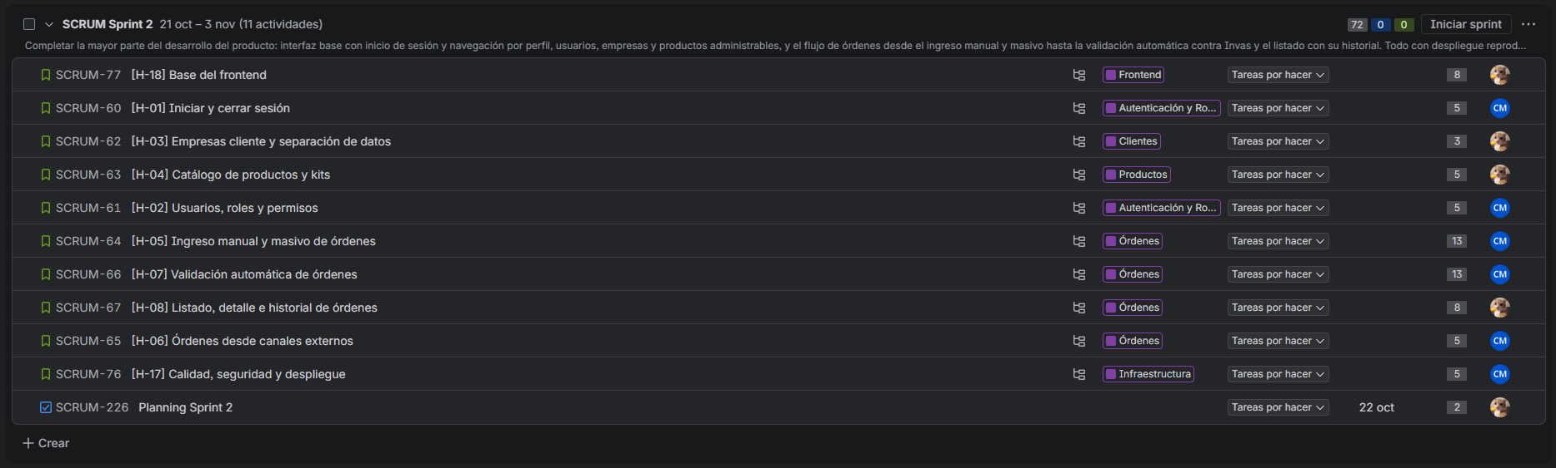

Anexo B.1 Planificación PERT (Sprint 0)
Evidencia de análisis y programación de dependencias.
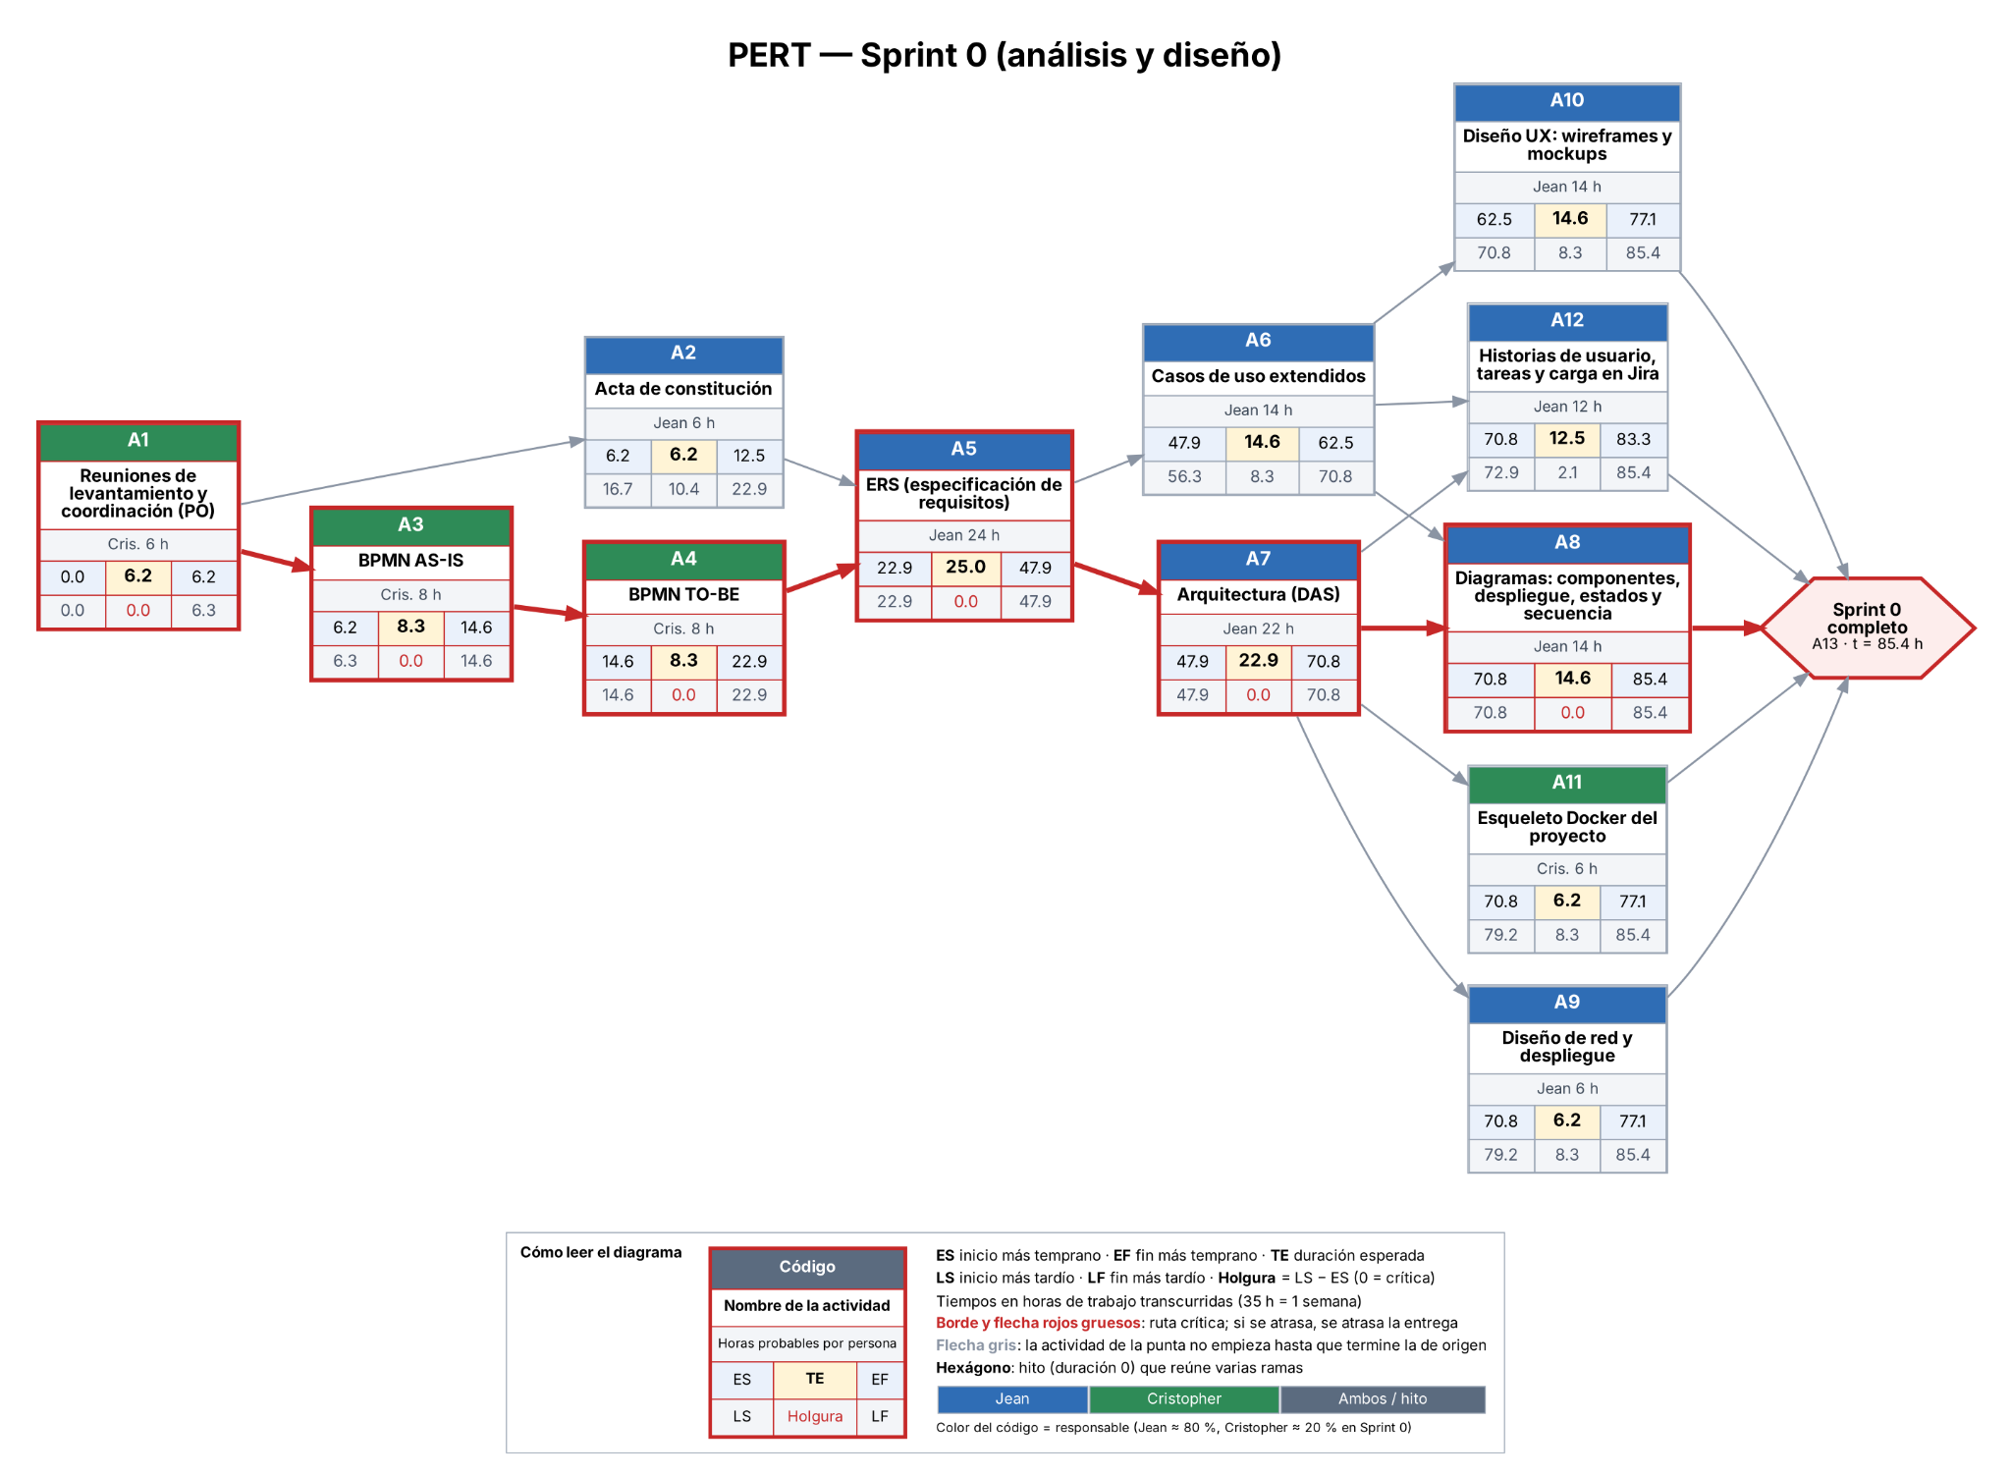

Anexo B.2 Planificación PERT Desarrollo(Sprint 1,2,3)
Evidencia de análisis y programación de dependencias.
